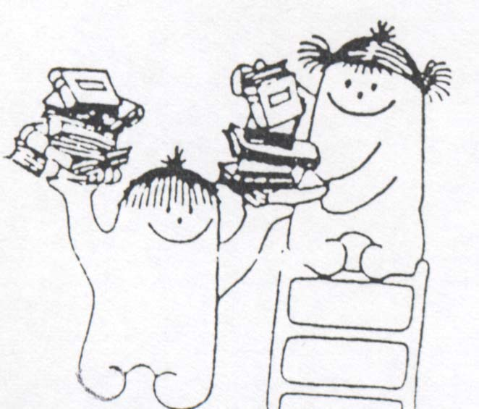  Biblioteca Fina Casalderrey  CEP Igrexa-Valadares | 16 de abril de 2013  Rapochá, mascota da Biblio
A todos os nenos e nenas:
Ola! Xa é abril! Estou emocionado porque neste mes, o día 23, celebramos o “Día do libro” e, ademais de LER, propóñosvos estas dúas actividades:

- MADRIÑAS E PADRIÑOS LECTORES:
Os nenos e nenas de 6º, 5º e 4º contarédeslle un conto aos de 1º, 2º e 3º. Podedes elixir o que vós queirades.

- MURAL COLECTIVO:
Se queredes participar escribide nun folio, con letras moi bonitas, o título do libro que máis vos gustou dos relacionados co tema das matemáticas (os das caixas verdes, rosas ou laranxas). Decorádeo con debuxos e coloreádeo.
Podedes empregar calquer técnica. Coidade a ortografía. Deixádeo na caixa de concursos da biblioteca antes do 23 de abril e formará parte do mural.

O día 23 de abril tamén se entregarán os premios da Biblioteca e do EDLG correspondentes ao 1º e ao 2º trimestre.

E para rematar o mes, prepararemos no salón de actos a exposición de todos os traballos que realizastes este curso relacionados co proxecto: Que forma ten… a imaxinación?
Tamén poderedes ver a “Liña das Matemáticas”, onde atoparedes información sobre os homes e mulleres que ao longo da historia realizaron aportacións importantes para o desenvolvemento das matemáticas.

Unha aperta.
R.

